QUESTIONARIO COESIONE E EFFICACIA COLLETTIVA DELLO STAFF
Istruzioni:
Le domande contenute nel questionario riguardano una serie di situazioni e di attività caratteristiche del lavoro di staff. Ti chiediamo di leggere attentamente ciascuna domanda indicando quanta fiducia hai nella capacità dello staff che coordini di affrontare con successo ciascuna situazione descritta, utilizzando la scala proposta che va da 0 (“nessuna fiducia”) a 10 (“estrema fiducia”). In questo test non ci sono risposte giuste o sbagliate, ognuno di noi è chiamato a rispondere sulla base della percezione che ha delle effettive capacità della sua squadra. Ti preghiamo pertanto di rispondere con la massima sincerità e prestare attenzione a non saltare alcuna risposta.
Nessuna Fiducia | 0 | 1 | 2 | 3 | 4 | 5 | 6 | 7 | 8 | 9 | 10 | Estrema fiducia

Quanta fiducia hai nella capacità dei membri dello staff in cui sei inserito di:

- Arrivare preparato mentalmente agli incontri/riunioni dello staff | 0 | 1 | 2 | 3 | 4 | 5 | 6 | 7 | 8 | 9 | 10
- Stabilire una buona intesa di lavoro con gli altri membri dello staff | 0 | 1 | 2 | 3 | 4 | 5 | 6 | 7 | 8 | 9 | 10
- Commettere il minor numero possibile di errori nei compiti a loro affidati | 0 | 1 | 2 | 3 | 4 | 5 | 6 | 7 | 8 | 9 | 10
- Portare e sostenere le proprie idee negli incontri/riunioni dello staff | 0 | 1 | 2 | 3 | 4 | 5 | 6 | 7 | 8 | 9 | 10
- Divertirsi mentre si lavora con gli altri membri | 0 | 1 | 2 | 3 | 4 | 5 | 6 | 7 | 8 | 9 | 10
- Impegnarsi nei compiti affidati loro | 0 | 1 | 2 | 3 | 4 | 5 | 6 | 7 | 8 | 9 | 10
- Rispettare le posizioni, le idee e i punti di vista degli altri membri | 0 | 1 | 2 | 3 | 4 | 5 | 6 | 7 | 8 | 9 | 10
- Favorire lo sviluppo di stima reciproca all’interno dello staff | 0 | 1 | 2 | 3 | 4 | 5 | 6 | 7 | 8 | 9 | 10
- Adattarsi al modo di lavorare definito | 0 | 1 | 2 | 3 | 4 | 5 | 6 | 7 | 8 | 9 | 10
- Fornire il massimo dell’impegno anche in assenza del coordinatore dello staff | 0 | 1 | 2 | 3 | 4 | 5 | 6 | 7 | 8 | 9 | 10
- Mettere in pratica le disposizioni fornite dal coordinatore dello staff | 0 | 1 | 2 | 3 | 4 | 5 | 6 | 7 | 8 | 9 | 10
- Riportare un membro che sta lavorando al di sotto delle sue possibilità | 0 | 1 | 2 | 3 | 4 | 5 | 6 | 7 | 8 | 9 | 10
- Stabilire una buona comunicazione con gli altri membri | 0 | 1 | 2 | 3 | 4 | 5 | 6 | 7 | 8 | 9 | 10
- Mantenere la calma in seguito ad una serie di errori o di problemi gravi da risolvere in tempi brevi | 0 | 1 | 2 | 3 | 4 | 5 | 6 | 7 | 8 | 9 | 10
- Sostenersi reciprocamente nei momenti di difficoltà | 0 | 1 | 2 | 3 | 4 | 5 | 6 | 7 | 8 | 9 | 10
- Affrontare al meglio le sfide con coraggio, determinazione e passione | 0 | 1 | 2 | 3 | 4 | 5 | 6 | 7 | 8 | 9 | 10
- Collaborare per correggere un imperfezione commessa da un membro | 0 | 1 | 2 | 3 | 4 | 5 | 6 | 7 | 8 | 9 | 10
Istruzioni:
Le affermazioni qui di seguito riportate descrivono alcuni aspetti che riguardano lo staff in cui sei inserito. Ti preghiamo di leggere attentamente e di indicare il Tuo grado di accordo rispetto a ciascuna di esse, con la massima sincerità, senza lasciarti influenzare dalle tue risposte precedenti, né da quella che reputi sia la valutazione della maggior parte delle persone.

1. Non mi fa piacere prendere parte alle attività sociali dello staff.
Per niente d’accordo | 1 | 2 | 3 | 4 | 5 | 6 | 7 | 8 | 9 | Molto d’accordo

2. Non sono contento della quantità di tempo che impegno con lo staff.
Per niente d’accordo | 1 | 2 | 3 | 4 | 5 | 6 | 7 | 8 | 9 | Molto d’accordo

3. Non sentirò la mancanza dei membri dello staff quando la stagione sportiva sarà finita.
Per niente d’accordo | 1 | 2 | 3 | 4 | 5 | 6 | 7 | 8 | 9 | Molto d’accordo

4 . Nello staff in cui lavoro, gli obiettivi si raggiungono solo attraverso il contributo di tutti e non dalla singola persona.
Per niente d’accordo | 1 | 2 | 3 | 4 | 5 | 6 | 7 | 8 | 9 | Molto d’accordo

5. Non sono contento di quanto lo staff a cui appartengo è motivato a svolgere le attività.
Per niente d’accordo | 1 | 2 | 3 | 4 | 5 | 6 | 7 | 8 | 9 | Molto d’accordo

6. Alcuni dei miei migliori amici fanno parte di questo staff.
Per niente d’accordo | 1 | 2 | 3 | 4 | 5 | 6 | 7 | 8 | 9 | Molto d’accordo
\
7. Questo staff non dà abbastanza opportunità di migliorare i risultati della squadra che alleno
Per niente d’accordo | 1 | 2 | 3 | 4 | 5 | 6 | 7 | 8 | 9 | Molto d’accordo

8. Mi diverto di più in altre momenti conviviali rispetto a quelli organizzati con lo staff.
Per niente d’accordo | 1 | 2 | 3 | 4 | 5 | 6 | 7 | 8 | 9 | Molto d’accordo

9. Non mi piace il modo di lavorare e di svolgere le attività e i compiti del mio staff.
Per niente d’accordo | 1 | 2 | 3 | 4 | 5 | 6 | 7 | 8 | 9 | Molto d’accordo

10 . I risultati del mio lavoro dipendono spesso dal contributo degli altri membri dello staff
Per niente d’accordo | 1 | 2 | 3 | 4 | 5 | 6 | 7 | 8 | 9 | Molto d’accordo

11. Per me questo staff è uno dei gruppi più importanti di quelli presenti nella società sportiva a cui appartengo.
Per niente d’accordo | 1 | 2 | 3 | 4 | 5 | 6 | 7 | 8 | 9 | Molto d’accordo

12. Il nostro staff è è unito e coeso nel tentativo di raggiungere gli obiettivi previsti all’inizio dell’anno.
Per niente d’accordo | 1 | 2 | 3 | 4 | 5 | 6 | 7 | 8 | 9 | Molto d’accordo

13. I membri dello staff preferirebbero uscire per fatti loro piuttosto che ritrovarsi insieme come squadra.
Per niente d’accordo | 1 | 2 | 3 | 4 | 5 | 6 | 7 | 8 | 9 | Molto d’accordo

14. Noi tutti dello staff ci assumiamo la responsabilità per ogni sconfitta o prestazione magra della squadra.
Per niente d’accordo | 1 | 2 | 3 | 4 | 5 | 6 | 7 | 8 | 9 | Molto d’accordo

15. I membri dello staff raramente si trovano , fra di loro, a festeggiare assieme per il raggiungimento di obiettivi lavorativi.
Per niente d’accordo | 1 | 2 | 3 | 4 | 5 | 6 | 7 | 8 | 9 | Molto d’accordo

16. I membri dello staff hanno visioni differenti e opposte per quanto riguarda la modalità di raggiungere una buona prestazione della squadra che alleno.
Per niente d’accordo | 1 | 2 | 3 | 4 | 5 | 6 | 7 | 8 | 9 | Molto d’accordo

17. Per svolgere bene il mio lavoro ho sempre bisogno dell’aiuto degli altri
Per niente d’accordo | 1 | 2 | 3 | 4 | 5 | 6 | 7 | 8 | 9 | Molto d’accordo

18. I membri dello staff avrebbero piacere di passare del tempo insieme dopo la stagione agonistica.
Per niente d’accordo | 1 | 2 | 3 | 4 | 5 | 6 | 7 | 8 | 9 | Molto d’accordo

19. Se dei membri dello staff hanno problemi nello svolgere i compiti assegnati , tutti gli altri membri vogliono aiutarli per poter continuare tutti insieme.
Per niente d’accordo | 1 | 2 | 3 | 4 | 5 | 6 | 7 | 8 | 9 | Molto d’accordo

20. I membri dello staff non stanno insieme all’infuori di allenamenti e partite
Per niente d’accordo | 1 | 2 | 3 | 4 | 5 | 6 | 7 | 8 | 9 | Molto d’accordo

21. I membri dello staff non parlano liberamente delle responsabilità che ciascuno di loro ha durante lo svolgimento dei compiti assegnati
Per niente d’accordo | 1 | 2 | 3 | 4 | 5 | 6 | 7 | 8 | 9 | Molto d’accordo

22. In ogni situazione lavorativa di bisogno posso sempre contare sull’aiuto dei miei colleghi.
Per niente d’accordo | 1 | 2 | 3 | 4 | 5 | 6 | 7 | 8 | 9 | Molto d’accordo
Coesione sociale: domanda 1 -3 – 6- 8- 11- 13- 15- 18- 20

Coesione orientata al compito domanda 2- 5- 7- 9- 12- 14- 16- 17- 21

Interdipendenza domande 4- 10- 19- 22

Domanda n° | Punteggio assegnato
1
3
8
13
15
Media 1 coesoc |  | 9 -media1coesoc
6
11
18
20
Media 2 coesoc |  | media2 coesoc
 | Media totale | 0
12
14
17
Media1 coecom |  | media1 coecom
2
5
7
9
16
21
Media 2 coerscom |  | 9 -media2coecom
 | Media totale | 0
4
10
19
22
Media

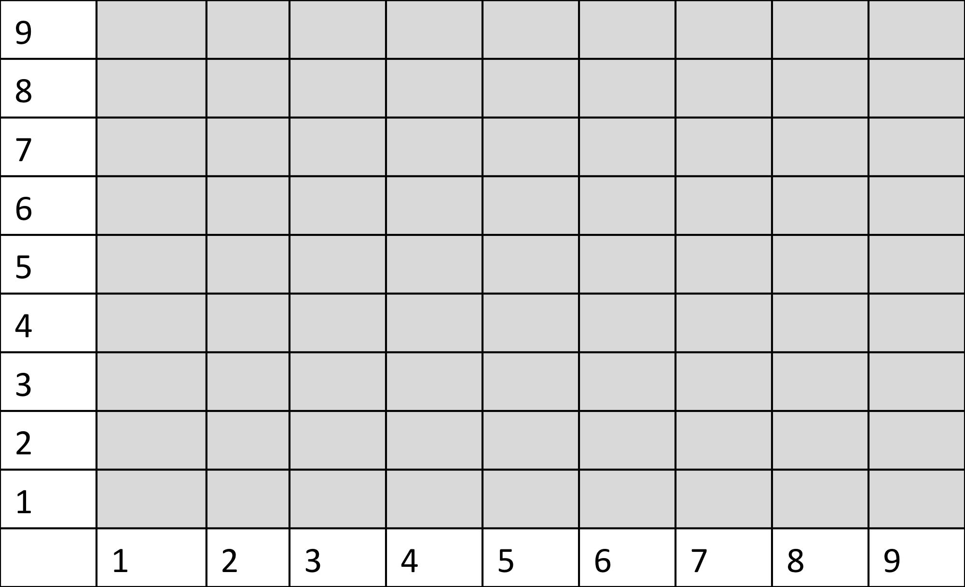
Coesione orientata al compito
Coesione sociale

